УтвержденА
президиумом Брянского
областного суда
31 июля 2025 г.

СПРАВКА
ПО ИТОГАМ РАБОТЫ СУДЕБНОЙ КОЛЛЕГИИ
ПО ГРАЖДАНСКИМ ДЕЛАМ
БРЯНСКОГО ОБЛАСТНОГО СУДА
ЗА ПЕРВОЕ ПОЛУГОДИЕ 2025 ГОДА

Судебная коллегия по гражданским делам Брянского областного суда в первом полугодии 2025 года осуществляла деятельность в соответствии с планом работы Брянского областного суда, рассматривала гражданские дела по первой инстанции и в апелляционном порядке, проводила изучение и обобщение судебной практики, оказывала практическую помощь судьям районных (городских) судов.

Рассмотрение гражданских дел и материалов,
отнесенных законом к подсудности областного суда. Первая инстанция

1. Сведения по делам.

В Брянский областной суд за 1 полугодие 2025 года для рассмотрения по первой инстанции поступило 1 гражданское дело и 79 материалов (в 1 полугодии 2023 года – 1 дело и 68 материалов, в 1 полугодии 2024 года - 6 гражданских дел и 104 материала).
Окончено производством –1 дело и 74 материала (в 1 полугодии 2023 года 1 дело, 58 материалов, в 1 полугодии 2024 года – 5 дел и 75 материалов).
Всего рассмотрено 1 гражданское дело, связанное с государственной тайной (в 1 полугодии 2023 года 1 дело, в 1 полугодии 2024 года - 3 гражданских дела).
Из оконченных 74 материалов, рассмотренных Брянским областным судом в первом полугодии 2025 года:
- 46 материалов о признании и исполнении решений иностранных судов
(в 1 полугодии 2023 года – 29, в первом полугодии 2024 года - 50), их которых по 25 ходатайства удовлетворены, по 2 производство прекращено, 8 направлено по подсудности, 11 возвращено без рассмотрения);
- 7 материалов об организации по заявкам ВКС (в 1 полугодии 2023 года – 11 материалов, в 1 полугодии 2024 года - 12);
- 14 материалов о передаче по подсудности, по которым дела переданы по подсудности (в 1 полугодии 2023 года – 15, в 1 полугодии 2024 года - 7);
- 1 материал о возвращении искового заявления (в 1 полугодии 2024 года – 2);
- 2 материала о выдаче дубликата исполнительного листа (в 1 полугодии 2023 года рассмотрено 2 материала, по которым заявления удовлетворены, в 1 полугодии 2024 года не рассматривались);
- 2 материала о процессуальном правопреемстве (в 1 полугодии 2023 года не рассматривались, в 1 полугодии 2024 года - 1);
- 1 материал об отсрочке или рассрочке исполнения постановления суда (в 1 полугодии 2023 года не рассматривались, в 1 полугодии 2024 года - 1).

Все дела и материалы рассмотрены в сроки, установленные гражданским процессуальным законодательством. Из оконченных, 1 дело связано с государственной тайной.

Материалы, рассмотренные Брянским областным судом
по I инстанции в 1 полугодии 2025 года

Материалы, рассмотренные Брянским областным судом
по I инстанции в 1 полугодии 2024 года

Материалы, рассмотренные Брянским областным судом
по I инстанции в 1 полугодии 2023 года

2. Сведения о качестве рассмотрения гражданских дел по первой инстанции по итогам обжалования за 1 полугодии 2025 года.

В 1 полугодии 2025 года в Первый апелляционный суд общей юрисдикции обжалованы 2 решения, оставлены без изменения. Стабильность 100%.
В Первый апелляционный суд общей юрисдикции были обжалованы 2 определения, рассмотренные Брянским областным судом (в 1 полугодии 2023 года – 4 решения, в 1 полугодии 2024 года - 3 решения).
В Первый кассационный суд общей юрисдикции ни решения, ни определения не обжаловались (в 1 полугодии 2023 года – 2 решения, в 1 полугодии 2024 года – 3 решения).
2 определения, обжалованные в Первый апелляционный суд общей юрисдикции, отменены.

Вторая (апелляционная) инстанция

Анализ работы судебной коллегии по гражданским делам показал, что за
1 полугодие 2025 года Брянским областным судом в апелляционном порядке окончено производством 1141 гражданское дело, 18 материалов, всего 1159 дел, что на 354 дела меньше, чем в 1 полугодии 2023 года (1513дел) и на 376 дел меньше, чем в 1 полугодии 2024 года (1535 дел).
Остаток на конец отчетного периода составил 432 гражданских дела и
3 материала (26%), в 1 полугодии 2023 года остаток составлял 394 гражданских дела и 2 материала (19,8%), в 1 полугодии 2024 года остаток составлял 452 дела гражданских дела и 2 материала (22%).
В 1 полугодии 2025 года количество поступивших на рассмотрение в судебную коллегию гражданских дел и материалов уменьшилось по сравнению с 1 полугодием 2023 года и первым полугодием 2024 года. Так, для рассмотрения в апелляционном порядке в 1 полугодии 2025 года поступило 1657 гражданских дел, 23 материала, всего 1680 дел, что на 375 дел меньше, чем в 1 полугодии 2024 года (2055 дел) и на 316 дел меньше, чем в 1 полугодии 2023 года (1996 дел).

Средняя нагрузка в 1 полугодии 2025 года на одного судью при рассмотрении дел в апелляционной инстанции составила 34 дела (от поступивших 1159 дел).
Средняя нагрузка в 1 полугодии 2024 года на одного судью при рассмотрении дел в апелляционной инстанции составила 31,6 дел (от поступивших 1535 дел).
В 1 полугодии 2023 года средняя нагрузка на одного судью судебной коллегии по гражданским делам по рассмотрению гражданских дел в апелляционной инстанции составила 31 дело (от поступивших 1996 дел).

Сроки рассмотрения дел в апелляционной инстанции.

С нарушением сроков, предусмотренных статьей 327.2 Гражданского процессуального кодекса Российской Федерации, окончено 31 дело (2,7%), что значительно меньше по сравнению с 1-м полугодием 2024 года - 68 гражданских дел (4,5 %), и с 1-м полугодием 2023 года - 49 гражданских дел (3,2 %).
Причины нарушения сроков рассмотрения дел в апелляционном порядке: переход к рассмотрению дел по правилам производства в суде первой инстанции; ходатайства участников процесса об отложении дел слушанием, в связи с болезнью сторон, адвокатов; назначение дополнительных, повторных экспертиз; истребование дополнительных (новых) доказательств, если в суде первой инстанции не установлены обстоятельства, имеющие значение для дела (пункт 2 части 1 статьи 330 Гражданского процессуального кодекса Российской Федерации), в том числе по причине неправильного распределения обязанности доказывания (часть 2 статьи 56 Гражданского процессуального кодекса Российской Федерации).

Качество рассмотрения гражданских дел районными (городскими) судами области по результатам их рассмотрения судом апелляционной инстанции характеризуется следующими показателями.

Результаты рассмотрения:

из числа обжалованных 875 решений районных (городских) судов по гражданским делам (в 1 полугодие 2023 года – 1115, в 1 полугодии 2024 года - 1115)

- 567 решений (64,8%) оставлено без изменения (в 1 полугодии 2023 года – 795 решений или 71%, в 1 полугодии 2024 года - 777 решений (67,2%));

- 214 решений (24,5 %) отменено (в 1 полугодии 2023 – 215 или 19,2 %, в 1 полугодии 2024 года - 265 решений (22,9 %)) из них:

- по 2 делам (0,2%) решения отменены с возвращением дела на новое рассмотрение в суд 1 инстанции (в 1 полугодии 2023 года – 3 дела или 0,3%, в 1 полугодии 2024 года - 5 делам (0,4%),

- по 3 делам (0,3%) решения отменены с прекращением производства по делу (в 1 полугодии 2023 года – 2 дела или 0,01%, в 1 полугодии 2024 года - 2 дела (0,17%);

- по 2 делам (0,2 %) решения отменены с оставлением требований без рассмотрения (в 1 полугодии 2023 года – 6 дел или 0,5%), в 1 полугодии по 6 делам (0,5 %);

- в том числе частично отменено 57 решений или 6,5 % (в 1 полугодии
2023 года – 57 решений или 5,1 %, в 1 полугодии 2024 года – 64 решения или 5,5%);

- по 207 делам (23,6 %) вынесены новые решения (в 1 полугодии 2023 года – 204 дела или 18,2 %, в 1 полугодии по 252 делам (21,8 %).

Изменено 72 решения или 8,2 % (в 1 полугодии 2023 года – 83 решения или 7,4 %, в 1 полугодии 2024 года – 86 решений (7,4%).

Качество рассмотрения гражданских дел
районными (городскими) судами в 1 полугодии 2025 года

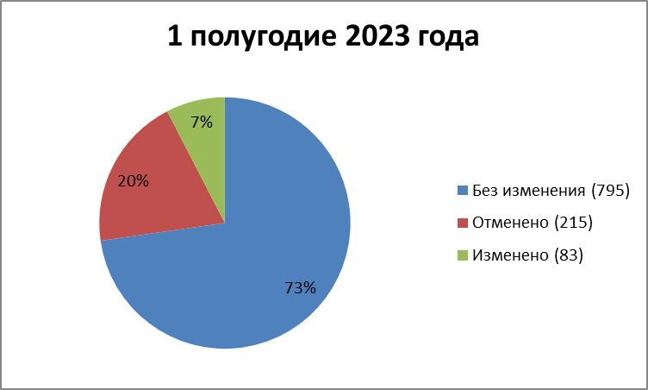
Качество рассмотрения гражданских дел
районными (городскими) судами в первых полугодиях 2023 - 2025 годах

По частным жалобам и представлениям рассмотрено судебной коллегией по гражданским делам Брянского областного суда 266 гражданских дел и 18 материалов, из которых по 82 гражданским делам и материалам (28,9%) определения судов отменены.
В 1-м полугодии 2023 года частные жалобы и представления рассмотрены по 374 гражданским делам и 24 материалам, из которых по 89 гражданским делам и материалам (23,8%) определения судов отменены.
В 1-м полугодии 2024 года частные жалобы и представления рассмотрены по 355 гражданским делам и 25 материалам, из которых по 111 гражданским делам и материалам (29,2%) определения судов отменены).

Судом апелляционной инстанции в отчетный период рассмотрено 47 дел по правилам производства в суде первой инстанции без учета особенностей, предусмотренных главой 39 Гражданского процессуального кодекса Российской Федерации.
В 1-м полугодии 2023 года таких дел было 50 дел.
В 1-м полугодии 2024 года – 69 дел.

В 1 полугодии 2025 года возвращено и снято с рассмотрения 84 гражданских дела, в 1 полугодии 2023 года – 87 дел, в 1 полугодии 2024 года – 60 дел.
Причины возврата и снятия дел с рассмотрения
а) поступление в суд первой инстанции апелляционных и частных жалоб от других участников процесса,
б) исправление описок в принятых судебных актах,
в) вынесение дополнительных решений.

В отчетном периоде наибольшее количество решений районных (городских) судов Брянской области обжаловано по следующим категориям дел:
по жилищным спорам – 71 дело;
по трудовым спорам – 31 дела;
по делам, возникающим из брачно-семейных отношений – 130 дел;
по искам о взыскании сумм по договорам займа, кредитным договорам – 62 дела;
по земельным спорам и спорам о праве собственности на землю – 53 дела;
по делам, связанным с пенсионным обеспечением граждан– 46 дел;
по спорам, связанным с реализацией мер социальной поддержки отдельных категорий граждан – 30 дел;
прочие гражданские дела– 452 дела.

Гражданские дела, рассмотренные Брянским областным судом в апелляционном порядке в 1 полугодии 2025 года

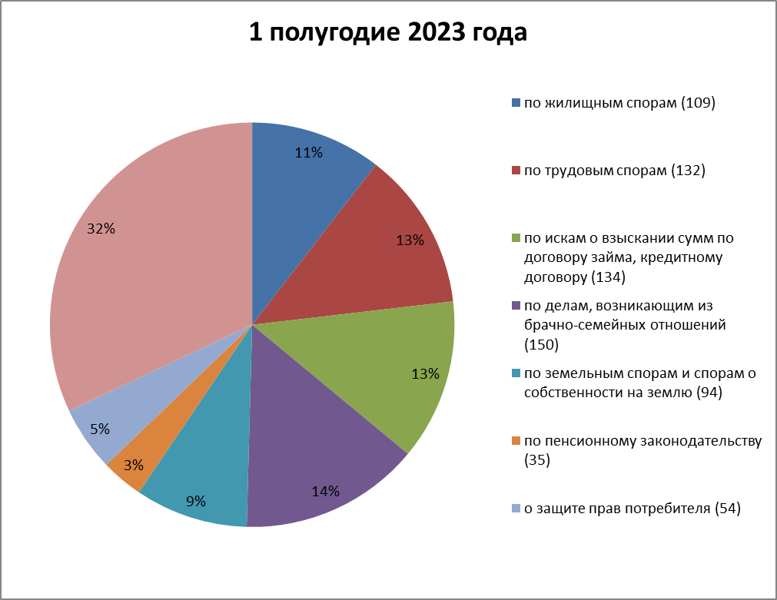
Основными причинами отмены решений/определений районных/городских судов в 1 полугодии 2025 года являются:
- нарушение или неправильное применение норм материального или процессуального права (материальное право - 230 гражданских дел; процессуальное право – 63 гражданских дела) (в первом полугодии 2023 года - 217 гражданских дел; процессуальное право – 71 гражданское дело); в 1 полугодии 2024 года - материальное право - 253 гражданских дела; процессуальное право – 81 гражданское дело);
- неправильное определение обстоятельств, имеющих значение для дела
- 11 гражданских дел (в первом полугодии 2023 года - 23 гражданских дела, в первом полугодии 2024 года – 23 гражданских дела);
- несоответствие выводов суда 1 инстанции, изложенных в решении суда, обстоятельствам дела - 2 гражданских дел (в первом полугодии 2023 года - 4 гражданских дела, в первом полугодии 2024 года – 10 гражданских дел;
- дела, имеющие несколько вышеуказанных оснований к отмене
- 20 гражданских дел (в первом полугодии 2023 года - 18 гражданских дел, в 1 полугодии 2024 года – 16 гражданских дел).
- недоказанность установленных судом 1 инстанции обстоятельств, имеющих значения для дела - 0 дел (в 1 полугодии 2023 года 1 дело, в 1 полугодии 2024 года – 0 дел).
Отдельного внимания требует вопрос соблюдения судьями районных (городских) судов норм процессуального права, нарушение которых влечет безусловные основания для отмены решения суда первой инстанции.

Судом апелляционной инстанции в 1 полугодии 2025 года рассмотрено 47 дел по правилам производства в суде первой инстанции без учета особенностей, предусмотренных главой 39 Гражданского процессуального кодекса Российской Федерации, (в 1 полугодии 2023 года – 50, в 1 полугодии 2024 года – 60).
Часть 4 статьи 330 Гражданского процессуального кодекса Российской Федерации содержит полный перечень безусловных оснований для отмены решения суда первой инстанции.
Наиболее частными причинами перехода суда апелляционной инстанции к рассмотрению дел по правилам производства в суде первой инстанции, без учета особенностей, предусмотренных главой 39 данного Кодекса, являются:
1) нарушение пункта 2 части 4 статьи 330 Гражданского процессуального кодекса Российской Федерации - рассмотрение дела в отсутствие кого-либо из лиц, участвующих в деле и не извещенных надлежащим образом о времени и месте судебного заседания,
2) нарушение пункта 4 части 4 статьи 330 Гражданского процессуального кодекса Российской Федерации, принятие судом решения о правах и об обязанностях лиц, не привлеченных к участию в деле.
Частью 5 статьи 330 Гражданского процессуального кодекса Российской Федерации установлено, что при наличии оснований, предусмотренных частью четвертой настоящей статьи, суд апелляционной инстанции рассматривает дело по правилам производства в суде первой инстанции без учета особенностей, предусмотренных настоящей главой.
О переходе к рассмотрению дела по правилам производства в суде первой инстанции выносится определение с указанием действий, которые надлежит совершить лицам, участвующим в деле, и сроков их совершения.

Качество апелляционных определений.

В 1 полугодии 2025 года в Первый кассационный суд общей юрисдикции обжаловано 444 апелляционных определения судебной коллегии по гражданских делам Брянского областного суда.
388 апелляционных определения оставлены без изменения, 56 апелляционных определения отменено.
Качество рассмотрения составило 95%, стабильность составила 87%.

В 1 полугодии 2024 года в Первый кассационный суд общей юрисдикции обжаловано 478 апелляционных определений судебной коллегии по гражданских делам Брянского областного суда.
423 апелляционных определения оставлены без изменения, 53 апелляционных определения отменено, 2 апелляционных определения изменены.
Качество рассмотрения составило 96%, стабильность составила 88%.

В 1 полугодии 2023 года в Первый кассационный суд общей юрисдикции обжаловано 531 апелляционное определение судебной коллегии по гражданских делам Брянского областного суда.
465 апелляционных определения оставлены без изменения, 66 апелляционных определений отменено.
Качество рассмотрения составило 96%, стабильность составила 87%.

Сроки изготовления мотивированных апелляционных определений и сроки сдачи дел.
В 1 полугодии 2025 года мотивированные апелляционные определения изготавливались в установленные сроки (в соответствии со статьей 199 Гражданского процессуального кодекса Российской Федерации).

Профилактическая работа.
В целях повышения качества рассмотрения судами области гражданских дел, судебная коллегия, рассматривая в апелляционном порядке конкретные дела и материалы, реагировала на выявленные нарушения требований закона, а именно коллегией в адрес судей районных (городских) судов были направлены письма о недопущении нарушений норм процессуального законодательства.

Рассмотрение жалоб, предложений и заявлений, не подлежащих рассмотрению в порядке гражданского процессуального законодательства.
В 1 полугодии 2025 года рассмотрено 324 обращения и жалоб от граждан и организаций на работу районных судов, мировых судей области, работу областного суда, а также по другим вопросам, не подлежащим рассмотрению в порядке Гражданского процессуального кодекса Российской Федерации (в 1 полугодии 2023 года – 295 обращений, в 1 полугодии 2024 года – 335 обращений).
В 1 полугодии 2025 года в Брянский областной суд поступило 6 жалоб на действия судей судебных коллегии по гражданским делам при рассмотрении гражданских дел в апелляционном порядке (несогласие с вынесенным решением). Все жалобы рассмотрены, признаны необоснованными, доводы жалоб своего подтверждения не нашли, заявителям дан ответ в установленный законодательством срок.
В Совет судей Брянской области за отчетный период не поступило жалоб на действия судей гражданской коллегии Брянского областного суда.

Работа судебной коллегии по повышению качества отправления правосудия, изучению и обобщению судебной практики

В 1 полугодии 2025 года проведен ежеквартальный анализ качества рассмотрения гражданских дел судами области с учетом практики судов апелляционной и кассационной инстанций, результаты которого доводились до сведения судей области на плановых семинарских занятиях, соответствующие обзоры направлялись в суды.
В областном суде, как форма повышения профессионального уровня, продолжала действовать практика стажировки судей районных судов и мировых судей в судебной коллегии по гражданским делам. С 21 апреля по 25 апреля 2025 года судьями Брянского областного суда проведена учеба судей районных (городских) судов области. Стажировку прошли 8 судей районных судов.
Кроме того, судьями областного суда в 1 полугодии 2025 года на основании утвержденного графика осуществлялись проверки работы районных (городских) судов, в том числе с непосредственным выездом в районы области. Был осуществлен выезд в Брянский районный суд Брянской области, Сельцовский городской суд Брянской области, Советский районный суд г.Брянска, Фокинский районный суд г. Брянска, Жуковский районный суд Брянской области. Судьями проведены проверки гражданских дел, рассмотренных и находящихся в производстве судей указанных судов. Оказана помощь, проверены качество отправления правосудия, сроки рассмотрения дел и материалов. По итогам проверок составлены подробные справки, в которых отражено состояние работы в соответствующем суде, обращено внимание на ошибки и недостатки, допускаемые судьями и председателями судов при организации отправлении правосудия. Справки направлены председателям районных судов. Проверялась эффективность исполнения судьями ранее полученных рекомендаций.
В течение отчетного периода в целях повышения профессионального уровня и квалификации судьями судебной коллегии проводились семинарские занятия по изучению нового законодательства и судебной практики (21 марта 2025 года и 20 июня 2025 года).
Судьи судебной коллегии проводили обобщение судебной практики, в том числе по запросам Верховного суда Российской Федерации, Первого кассационного суда общей юрисдикции.

Судьями судебной коллегии проведены обобщения по судебной практике и составлены справки:
- Справка по результатам изучения судебной практики рассмотрения гражданских дел, связанных с банкротством физических лиц;
- Справка по результатам изучения судебной практики по делам, связанных с пенсионным обеспечением лиц, проходивших военную службу, службу в органах внутренних дел, Государственной противопожарной службе, органах по контролю за оборотом наркотических средств и психотропных веществ, учреждениях и органах уголовно-исполнительной системы, войсках национальной гвардии Российской Федерации, органах принудительного исполнения Российской Федерации, и их семей за 2020 – 2024 гг.;
- Справка с изложением проблемных вопросов, возникающих при применении законодательства, устанавливающего размер и порядок уплаты государственной пошлины по делам, рассматриваемым судами общей юрисдикции и мировым судьями в гражданском судопроизводстве;
- Справка по результатам изучения судебной практики рассмотрения гражданских дел, связанных с применением положений лесного законодательства;
- Справка по результатам изучения судебной практики рассмотрения гражданских дел по искам органов государственной власти и местного самоуправления, а также прокуроров об оспаривании прав граждан на земельные участки, рассмотренным судами Брянской области за период 2022-2024 годы;
- Справка по результатам изучения судебной практики по вопросам разграничения полномочий между судами судебной системы Российской Федерации по делам, рассмотренным в порядке гражданского судопроизводства судами Брянской области в 2022 -2024 года;
- Справка с изложением проблем извещения участников гражданского судопроизводства и возникающих при этом вопросах, требующих разъяснения.

Все проведенные судьями обобщения были предметом обсуждения на заседаниях судебной коллегии, а также на семинарских занятиях с судьями районных судов и мировыми судьями Брянской области.

Проведено обобщение судебной практики по рассмотрению гражданских дел судебной коллегией по гражданским делам Брянского областного суда:
1. Справка о работе судебной коллегии по гражданским делам Брянского областного суда по рассмотрению гражданских дел в апелляционной инстанции за 2024 год и 1 полугодие 2025 года.
2. Обзор практики рассмотрения дел судебными коллегиями по гражданским делам Брянского областного суда за 4 квартал 2024 года и за 1-2 кварталы 2025 года.

3. Справка по обобщению судебной практики рассмотрения кассационных жалоб/представлений по гражданским делам за 4 квартал 2024 года 2023 года и 1-2 кварталы 2025 года.
В 1 полугодии 2025 года судьи судебных коллегий по гражданским делам на курсах повышения квалификации в Российском государственном университете правосудия (г. Москва) прошли обучение 4 судьи.
Решения суда апелляционной инстанции размещались на интернет-сайте областного суда в соответствии с Федеральным законом от 22 декабря 2008 года № 262-ФЗ «Об обеспечении доступа к информации о деятельности судов в Российской Федерации» и Положением об интернет-сайте Брянского областного суда на официальном сайте суда в информационно-телекоммуникационной сети «Интернет».

Заместитель председателя
Брянского областного суда Н.П. Петракова

